MINITOUR EPIFANIA IN PORTOGALLO
LISBONA / SINTRA / NAZARÈ / BATALHA / FATIMA

DAL 03 AL 07 GENNAIO 2027
da € 759 quota per persona
5 giorni e 4 notti | MEZZA PENSIONE (4 cene in hotel)


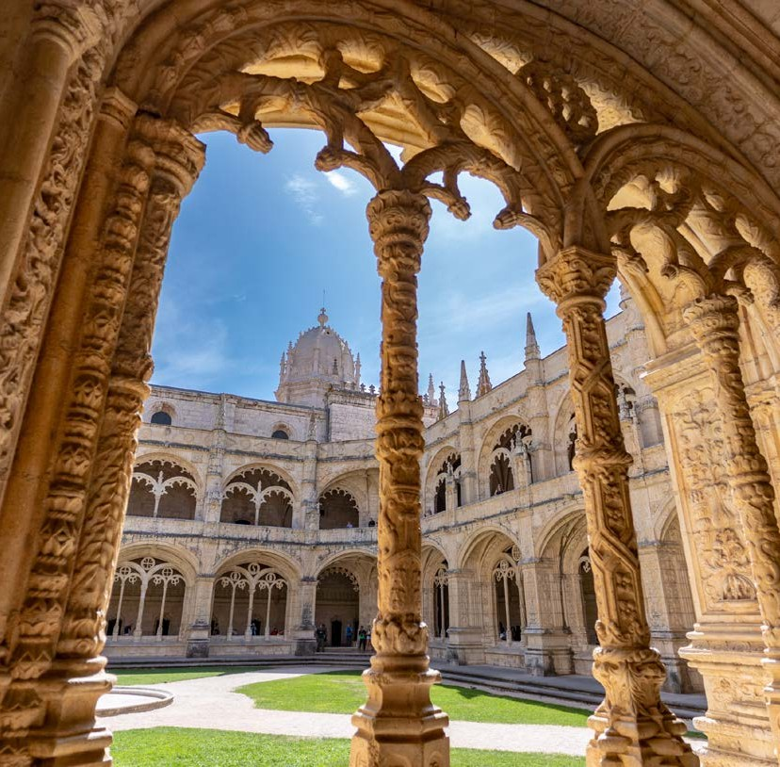



LA QUOTA COMPRENDE
- Volo internazionale da Roma o Milano
- 1 bagaglio a mano piccolo a persona da riporre sotto il sedile
- 1 bagaglio da stiva a persona di max 15 kg (soggetto a riconferma alla partenza)
- 4 notti in hotel 4* (o similare)
- Pernottamento e prima colazione
- 3 cene in hotel (acqua inclusa)
- Guida locale parlante italiano
- Bus GT durante le visite città
- Radioguide auricolari

LA QUOTA NON COMPRENDE
- Tasse aeroportuali 220€ a persona (obbligatorie e soggette a riconferma alla prenotazione)
- Quota gestione pratica 80€ a persona (obbligatoria che comprende assicurazione medico-bagaglio-annullamento e assistenza h24 dall’Italia)
- Pacchetto ingressi ai monumenti 42€ (obbligatorio da pagare alla prenotazione)
- Bevande extra durante i pasti
- Tassa di soggiorno da pagare all’arrivo in hotel
- Tutto ciò non citato nella voce “la quota comprende”

IMG27


Minitour epifania in Portogallo
PER INFORMAZIONI
+39 0698378037 - booking@4utravel.it - www.4utravel.it
Lisbona / Sintra / Nazarè / Batalha / Fatima

DATA DI PARTENZA | QUOTA IN DOPPIA | TASSE AEROPORTUALI | SUPPL. SINGOLA | RID. 3° LETTO ADULTO | RIDUZIONE BAMBINO 2-11 ANNI
Dal 03 gennaio al 07  gennaio 2027 | 759 € | 220 € | 243 € | 15 € | 90 €
PROGRAMMA DI VIAGGIO
1° Giorno: - 03 gennaio: ITALIA / LISBONA
Partenza dall’Italia con volo diretto per Lisbona. Arrivo e trasferimento autonomo in hotel (trasferimenti collettivi su richiesta con supplemento). Incontro con gli altri partecipanti e con la guida alle 20:00. Cena e pernottamento in hotel.
2° Giorno – 04 gennaio: LISBONA / SINTRA / LISBONA
Prima colazione. Intera giornata dedicata alla visita guidata di Lisbona. L’itinerario comprenderà gli ampi viali e le eleganti piazze che testimoniano il passato della città quale capitale di uno dei più grandi imperi coloniali. Visita panoramica con passaggio davanti al Parlamento e sosta al Parco Eduardo VII, da cui si gode di una splendi-da vista sulla città. Nel centro storico passeggiata nel quartiere dell’Alfama, il più antico di Lisbona, con visita della Cattedrale del XII secolo, della Chiesa di Sant’Anto-nio, edificata sul luogo di nascita del Santo, del quartiere della Baixa Pombalina e di Praça do Comércio, affacciata sulla maestosa foce del fiume Tago. Nel pomeriggio proseguimento per Sintra, borgo prediletto dai sovrani portoghesi, con visita al Palazzo Nazionale. Successivamente escursione a Cabo da Roca, il punto più occidenta-le dell’Europa continentale, dal quale si potranno ammirare magnifici panorami sull’Oceano Atlantico. Rientro a Lisbona. Cena e pernottamento.
3° Giorno – 05 gennaio: LISBONA / ÓBIDOS / NAZARÉ / ALCOBAÇA / BATALHA / FÁTIMA
Prima colazione. Partenza per Óbidos e visita del suggestivo borgo medievale, racchiuso da mura perfettamente conservate e caratterizzato da pittoreschi vicoli risa-lenti al XII secolo, che ne fanno un autentico museo a cielo aperto. Proseguimento per Nazaré, tradizionale villaggio di pescatori affacciato sull’Oceano Atlantico, dal quale si gode di uno splendido panorama sulla costa. Continuazione per Alcobaça e visita dell’importante monastero cistercense. All’interno della chiesa si potranno ammirare i monumentali sepolcri di Re Pedro I e di Inês de Castro, protagonisti della più celebre storia d’amore del Portogallo. Proseguimento per Batalha e visita del magnifico monastero del XIV secolo, straordinario esempio dell’armoniosa fusione tra architettura gotica e stile manuelino. Arrivo a Fátima e visita orientativa del celebre Santuario Mariano, meta di pellegrinaggi provenienti da tutto il mondo e costruito in seguito alle apparizioni mariane. Possibilità di assistere alla tradizionale fiaccolata serale. Cena e pernottamento.
4° Giorno – 06 gennaio: FÁTIMA / LISBONA
Prima colazione. In mattinata trasferimento diretto a Lisbona, con arrivo previsto dopo circa 90 minuti di viaggio. Resto della giornata a disposizione per visite indivi-duali o per esplorare liberamente la città. Pernottamento.
5° Giorno – 07 gennaio: LISBONA/ ITALIA
Prima colazione in hotel. Trasferimento autonomo in aeroporto (trasferimenti collettivi su richiesta con supplemento) in tempo utile per il volo di rientro. Arrivo in Italia e fine dei servizi.

*** l’ordine delle visite potrà essere cambiato per esigenze organizzative senza modificare i contenuti del programma ***
NOTE IMPORTANTI:
- La dicitura “o similare” indica che, in base alla disponibilità, potremmo utilizzare strutture alberghiere alternative rispetto a quelle menzionate nel programma
- In caso di orari dei voli non compatibili con i pasti; sarà fornito una colazione al sacco o una cena fredda in camera
- Tassa di soggiorno da pagare all’arrivo in hotel
- Trasferimenti collettivi su richiesta e con supplemento da richiedere al momento della prenotazione
HOTEL previsti CAT. 4* (o similari)
LISBONA | Hotel Sana Metropolitan 4*
FATIMA | Cinquentenario 4*

PACCHETTO INGRESSI
BATALHA | Monastero
LISBONA | Chiesa dos Jeronimos
SINTRA | Palazzo Nazionale

